ŠANCE

Občasník obce Černolice 3 / 2011

Letní dny pomalu končí a my se po dlouhé odmlce rozhodnuli znovu vydat Šanci. Měli jsme sice lepší předsevzetí, leč kvůli úprku spousty problémů jsme se k tomu nedostali. Na druhou stranu webové stránky obce jsou – podle našeho přesvědčení - plné aktuálních informací. Takže rozesíláním tohoto letáku spíše plníme informační povinnost vůči těm občanům, kteří internet nemají a asi mít nebudou. Jsme si vědomi, že se budeme v mnohém opakovat, protože čtenáři webu většinu informací znají.

Začněme pekelnou drobností

Autovrak na náměstí byl konečně v neděli 18. září odklizen. Velmi záhy po nástupu do funkcí jsme byli požádáni, abychom s častými vraky automobilů na dolní návsi něco konečně udělali.

Závazný slib jsme nikomu nedali, protože minulé vedení obce se o řešení tohoto problému marně snažilo, takže bylo zřejmé, že tak jednoduché to není. A nebylo. Nebudeme vás zeširoka zatěžovat právní stránkou problému. Alfaomega je zjistit, zda-li jde o vrak nebo ne a zda-li automobil či vrak má nebo nemá majitele. Pro konečné řešení nám nahrálo i to, že městské policie v okolí se s touto problematikou dlouho potýkaly a počátkem tohoto roku dospěly k určitému názoru na řešení. Po dohodě s Městskou policií v Mníšku byl nejdříve vyzván domnělý majitel nepojízdného automobilu. Vozidlo nemělo značku. Domnělý majitel prozradil, že skutečným vlastníkem je občan ze Všenor. Sdělil i jeho jméno. Zajímavé bylo, že den po slyšení domnělého vlastníka se na automobilu objevila dosud chybějící státní registrační značka.

To konečné řešení případu oddálilo, protože anonymní vozidlo by šlo zlikvidovat ihned. Policie znovu prověřila nové informace, které se potvrdily. Skutečnému vlastníkovi bylo sděleno, že pokud do určeného času vozidlo neodklidí, bude odvezeno a zlikvidováno na náklady obce a následně po něm budou vymáhány náklady. Majitel ze Všenor slíbil vozidlo odklidit do 18. září a učinil tak.

V případě anonymního (nezjištěného) vlastníka byla pro obce ještě donedávna situace složitá. Veškeré náklady s likvidací musela totiž odepsat ze svého rozpočtu. Anonymního vlastníka se totiž většinou nepodařilo dohledat a obce se tak nemohly finančně na nikom hojit. Nyní je situace o hodně lepší, protože už existují v okolí firmy, které vozidla likvidují na vlastní náklady vč. odvozu. Na druhé straně musí obec vyvinout úsilí vlastníka zjistit, protože jinak by se mohla dostat do soudních sporů pro nezákonnou likvidaci soukromého majetku.

Do budoucna chceme nejenom případná nepojízdná vozidla rychleji likvidovat, ale také jejich „majitele“ postihovat důraznějšími sankcemi.
Řešení nejvážnějších problémů

Voda. Jednoznačně nejvážnější. Udělali jsme již všechny podstatné kroky pro účast obce ve Svazku obcí Mníšeckého regionu, který má podaný projekt na dotažení pitné vody z Káraného. Součástí je i místní přivaděč, jehož projekt jsme nechali zpracovat. Nyní se čeká na vypsání dotace. Rozhodnutí ze strany státních orgánů mělo padnout nyní na podzim. Nepadne. Nejdříve na jaře příštího roku. Údajně se však zvýšila šance, že by projekt místního svazku obcí za 260 milionů korun mohl uspět. Jeho soupeři jsou totiž čistička odpadních vod v Praze a Brně za mnoho miliard korun. Pokud by tato velká města tahala za delší konec hole, a to v řádu mnoha miliard, pár stovek milionů korun by na ostatní již nezbylo. Orgány EU však oběma megalomanským projektům vystavily stopku. Proto se asi vše protahuje, protože politické reprezentace těchto silných měst si to jistě nechtějí nechat líbit. Jenom v kostce: finanční podíl naší obce na velkém přivaděči vody z Káraného děla bez dotace zhruba šest milionů korun. Místní přivaděč bez dotace se odhaduje na tři až čtyři miliony korun. Protože projekt je ve hvězdách, řeší obec dotaci na vylepšení stávající úpravny vody a většího vodojemu. Tento projekt bez dotace vychází zhruba na 4,5 milionů korun. V případě úspěšného projektu dovedení vody z Káraného půjde o vyhozené peníze. Ale bude vůbec tato voda? Babo, raď!

Místa ve školkách a školách. Další evergreen. Obec stále řeší otázku, zda zřídit školku v budově obecního úřadu nebo ne. Sice odpověď ano zní libě, ale má spoustu proti. Vysoké náklady, pokud bude zřízena v 1. patře. Zřízení v přízemí je sice jednodušší, ale tento krok lze udělat teprve za rok/dva. Další otázkou je, zda v okamžiku dokončení přestavby bude pokračovat současný babyboom (spousta dětí předškolního věku) v obci? A další kostičkou do složité skládačky rozhodování je to, že obce s těmito zařízením v okolí Černolic budou mít v dohledné době výrazně rozšířené kapacity. Všenory již dotaci získaly. Líšnice na ní usilovně pracuje. Podobný krok zvažují Jíloviští. A současné sondují, zda v případě rozšíření kapacit k nim budeme posílat naše děti? Těžké rozhodování, i když mateřská školka přímo v obci je hezká představa. Proto se jí také nevzdáváme. Ale finanční rozměry všech těchto úvah jsou neúprosné.

Územní plán (ÚP) se konečně malinko posunul. Krajský úřad konečně rozsoudil spor mezi jeho návrhem a odborem životního prostředí v Černošicích v případě problémových zón. Nakonec nedal odboru životního prostředí za pravdu. A tak v návrhu dvě sporné lokality (v Prokopávce a pod Novými Dvory) zůstávají. Pořizovatel územního plánu pro obec se nyní musí právně vypořádat s jedním oříškem: a to že nové zastupitelstvo obce výrazně omezilo rozestavěnost v návrhu územního plánu. V čem je problém? V průběhu řízení měla obec právo se k návrhu vyjádřit a sdělit své námitky. To také v roce 2009 bývalé vedení obce udělalo. Nemělo žádné námitky. Podle zákona o územním plánování už obec nemá v současné etapě právo do procesu vstupovat a něco omezovat. Ledaže hrozí riziko, že právě kvůli změně politiky v obci by nakonec celý návrh byl smeten ze stolu. A to hrozí. Čili by veškeré náklady vylétly komínem a začalo by se od znova. Tedy další dva roky čekání. Obec se dohodla s pořizovatelem, že takový výsledek by byl nejen nehospodárný, ale ztížil by výrazně další život obce. Podle pořizovatele jedno legální řešení existuje. Mělo by být na programu dalšího jednání obecního zastupitelstva.

V létě jsme také občanům představili podobu budoucího centra obce. Bohužel cesta k cíli se ukázala jako velmi kostrbatá. V jedné fázi nás opustili projektanti beze slova vysvětlení. Další skupina projektantů začala řešit centrum ve velkém, jako bychom přestavovali Václavské náměstí. Abychom se někam pohnuli, rozdělili jsme projekt na dvě části: revitalizaci parku a projekt volnočasového centra (informační centrum-kulturní stánek-restaurační zařízení). V případě volnočasového centra, které zahrnuje i opravu rákosového rybníčku v parku, jsme zadali zpracování projektu pro územní řízení. V něm budeme zjišťovat, zda nedojde k odporu úřadů vůči umístění stavby na kraji obecního parku. Teprve následně by byl zpracován projekt pro získání stavebního povolení a žádosti o dotaci. Nechali jsme zpracovat i základní projekt pro rekonstrukci hasičárny, kde se projednává získání dotace. Kalkulujeme i s tím, že v případě neúspěchu zřízení volnočasového centra v parku bychom tuto budovu přeměnili na hospodu. Revitalizace parku se - mírně řečeno – zasekla. Kvůli megalomanským nápadům projektantů. Také jsme nechali zpracovat posudek stavu stromů. Pět z nich se kvůli riziku pádu musí porazit hned. Po jejich pokácení park otevřeme a umístíme do něj lavičky. A počkáme, až lidi prošlapou cestičky. Ty následně upravíme vč. dalších prvků. Nechali jsme zpracovat i posudek stavu horního rybníka, zda nehrozí protržení jeho hráze. Desítky let se neopravoval. Na jeho revitalizaci včetně potůčku parkem a dalších vodotečí leží již na úřadě hotový projekt, ale brzdou realizace jsou zase finance.

V případě rozšíření veřejného osvětlení jsme se svojí žádostí u kraje neuspěli. Podle slov z krajského úřadu byl náš projekt bez vad, ale… To ale jsme se nikdy nedozvěděli, přestože jsme žádali o vysvětlení na základě zákona č. 109 o svobodném přístupu k informacím. Je dost pravděpodobné, že se budeme domáhat zisku informací soudní cestou. Z odpovědí krajského úřadu jasně vyplývá, že nám nic nechce sdělit a kritéria hodnocení jednotlivých žádostí zamlžuje. Projekt chceme podat opět letos v listopadu, ale z různých zdrojů dostáváme echo, že stát se s kraji dohodnul, že některé typy projektů se přestanou dotacemi podporovat. Například výstavba veřejného osvětlení v obcích.

Stejná „rvačka“ o peníze je v případě veřejné dopravy. Naštěstí naší autobusové linky 448 se to zatím nedotýká a asi ani nedotkne. Problém je ale v tom, že tyto boje kraje s obcemi kazí naše představy o rozvoji této linky. Tedy přidávání dalších spojů. Aspoň se nám podařilo přesvědčit Dobřichovice a Všenory, aby na tuto linku začaly přispívat. Podali jsme i návrh na optimalizaci této linky. To znamená lepší časy spojů pro Černolické. Výsledek poznáme teprve s příští změnou jízdního řádu. Možná že k žádné nedojde. V každém případě rozvíjení linky 448 je stále naším velikým úkolem.

Finance

Od počátku roku děláme všechny možné kroky, jak srovnat příjmy a výdaje obce. Většina občanů asi ví, že jsme zdědili schodkový rozpočet, kdy jsme posledními zásahy snížili schodek z 2,5 milionů na mínus 1,7 milionů korun. Obec se sice ještě nikdy nedostala do dluhů, ale postupně vyčerpala všechny možnosti, jak schodky vylepšovat. Například prodejem pozemků. Jedinou cestu, kterou jsme mohli rychle zvolit, je přiškrtit nejrůznější výdaje v obci. Od počátku jsme slíbili, že provozní příjmy a výdaje budeme stále hlídat. Po osmi měsících hospodaření jsme v přebytku 746 565 korun. Vedle toho má obec na spořícím účtu „zaparkováno“ 2,3 milionů korun. Přesto je stále velmi obtížné odhadovat, co se bude dít v posledních měsících roku.

Tradice

Vypustili jsme první balónek s akcí, ze které bychom chtěli, aby se stala jedna z tradic ve vesnici: fotbalovým kláním horní části vesnice versus dolní část vesnice. Horňáci versus Dolňáci. Akce se podle občanů vydařila. Mnozí chtěli, abychom podobný zápas v brzké době uspořádali znovu. To jsme odmítli. Myslíme si, že jednou za rok takový „mač“ má šťávu. Dalším naším nápadem je ples. Nemáme však příhodnou místnost. Máme jen v případě mrazu kluziště, které můžeme u dolní návsi osvítit a ozvučit. Takže si pohráváme s myšlenkou plesu na ledě na přelomu ledna/února. Dámy by musely mít kolem pasu něco, co připomíná sukni, a pánové motýlka.

Co bude s odpady?

Kdo pozorně sleduje dění v obci, ví, že chystáme společné vyhlášení soutěže na svoz odpadu společně s obcemi Líšnice a Jíloviště. Důvod? Nepřiměřené roční náklady za tuto službu, které se v letošním roce po minimálním nárůstu kvůli inflaci vyšplhaly na neuvěřitelnou sumu sahající k
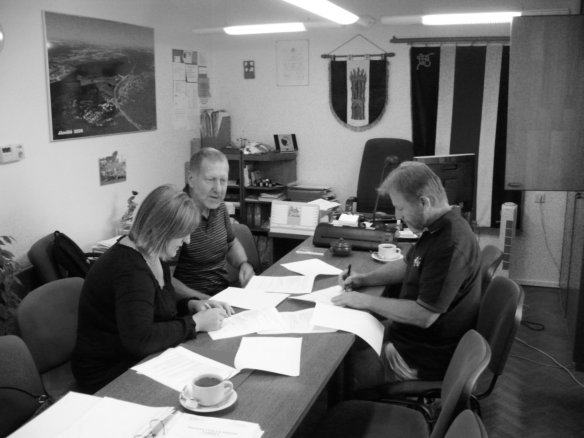
Podpis dohody o společném postupu při vyhlášení soutěže na svoz odpadu. Zleva Hana Navrátilová, starostka Líšnice, Karel Dostálek, starosta Jíloviště, a Jiří Michal, starosta Černolic. Foto: OÚ Jíloviště

půl milionů korun. Jak se to mohlo stát? Kontrolou jsme zjistili, že náklady jsou již dlouhodobě vysoké. Podstatou problému může být to, že obec je pro firmy malá a tudíž ekonomicky nevýhodná. A tak byly ochotny tuto službu dělat pouze za vysoký peníz. Možná. Jen tak soudíme. Proto jsme využili nabídky silnějších hráčů v okolí, hlavně obce Líšnice. Časem se přidala ještě obec Jíloviště, což potenciál vyhlašovatele soutěže ještě zvýšilo. Jde zhruba o obchod pro 3000 rodinných jednotek, a to už je ve srovnání s okolím (vyjma Mníšku pod Brdy) síla. Soutěž by měla proběhnout v polovině října. V té době tedy uvidíme, jestli se nám podařilo výdaje srazit a o kolik. Součástí veřejné soutěže je i podmínka statisticky přehledného stavu vybírání odpadů. Obec bude mít k dispozici přesné sjetiny, kolik odpadu a kde se sbírá.

…………………………………………….
Občasník Šance je neprodejný a je výhradním majetkem obce Černolice.

